Отчет
гостевой лекции мед. сотрудников со студенческой поликлиники.
21.12.2023г в 11.00 ч в учреждении «Бишкекского инновационного колледжа» на основании официального письма МОиНКР прошла лекция на тему: «Здоровый образ жизни» для студентов колледжа. Лекторы были представители медицинского учреждении студенческой поликлиники города Бишкек гинекологи и урологи. Представители студенческой поликлиники прочитали лекцию отдельно для девочек и для мальчиков. В ходе лекции были информации о репродуктивности здоровье, ответственность, правильное планирование, СПИД, ВИЧ, правильный образ жизни., репродуктивные проблемы в семье, физиологическая, психологическая подготовка девушек и юношей. В целом лекция прошла интересная и полезная, студенты задавали интересующие вопросы, где смогли получить ответы. Также были волонтеры с фирмы «Kotex» и раздали девочкам свои продукции (бесплатно).
Также на основании МОиНКР с целью повышения знаний и привития навыков ответственного поведения в профилактике неинфекционных заболеваний в рамках швейцарского проекта «Эффективное управление и профилактика неинфекционных заболеваний в Кыргызстане» провели профилактическую работу и ознакомили студентов с материалами по данной ссылке https//we.tl/t-CFQbXISbX4.
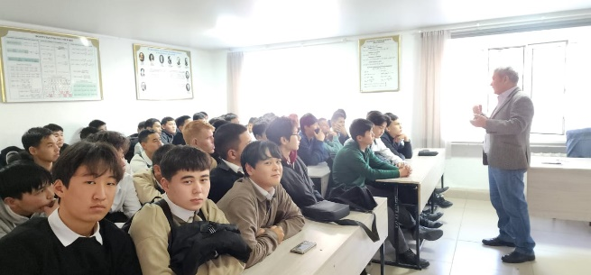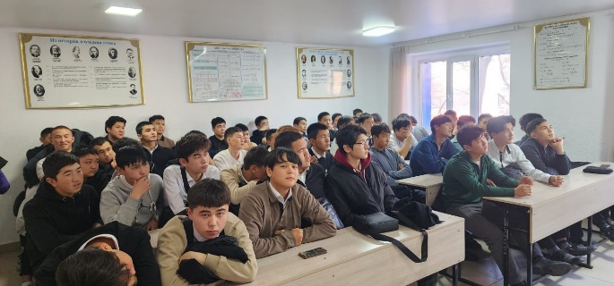

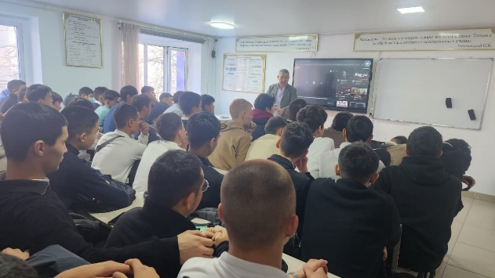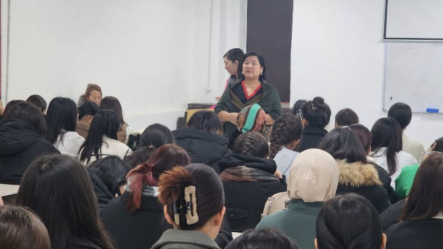

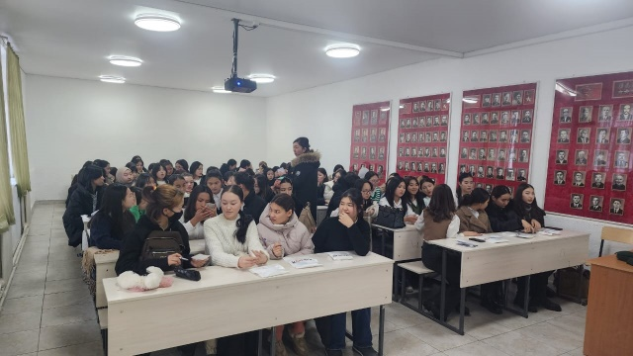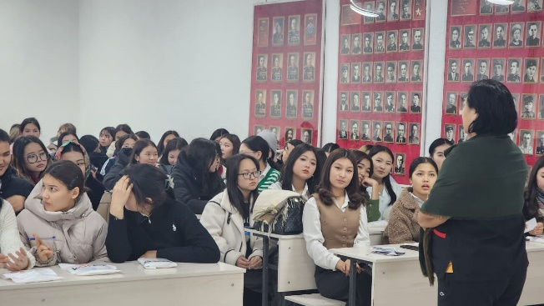

Зам. директора по ВР Мамаева Н.Ы.

